**Guía N°13 Fotosíntesis**

Asignatura: Naturaleza Curso: Sexto Básico

Fecha: 30 al 10 de Julio Docente: Virginia Ávila Retamal.

Nombre del Alumno: ___________________________________________________________________

I.- Objetivo de Aprendizaje:

**OA1** Explicar, a partir de una investigación experimental, los requerimientos de agua, dióxido de carbono y energía lumínica para la producción de azúcar y liberación de oxígeno en la fotosíntesis, comunicando sus resultados y los aportes de científicos en este campo a través del tiempo.

II.- Contenido: fotosíntesis

III.- Objetivo de la clase: Reconocer elementos necesarios para la producción de glucosa

**IV****.- Indicaciones generales:** Todos los organismos autótrofos que elaboran proceso de fotosíntesis necesitan algunos elementos como agua, luz, dióxido de carbono para poder elaborar glucosa.

**V.-** **Actividad a desarrollar: observa las imágenes y responde:**

1.- Elementos que intervienen en la fotosíntesis

Las plantas, las algas y algunos microorganismos son organismos fotoautótrofos porque capturan energía lumínica y la utilizan en la síntesis de carbohidratos como la glucosa (formada a partir del dióxido de carbono y del agua). Se denomina fotosíntesis el proceso mediante el cual los vegetales elaboran sus alimentos.

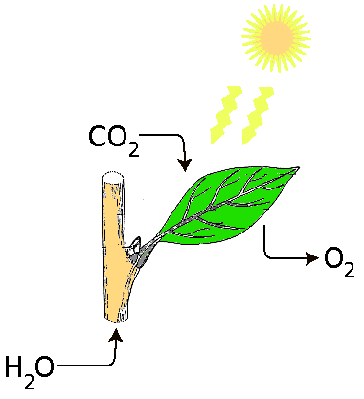

2.-Tienes dos plantas de un mismo tipo y tamaño y quieres demostrar que el

Agua es un elemento esencial para sus vidas.

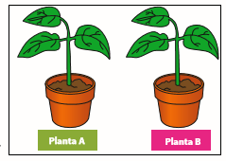

¿Qué actividad experimental puedes realizar?

___________________________________________________________________

¿Qué esperas observar?   
___________________________________________________________________



Pinta y coloca el nombre de cada elemento que interviene en la fotosíntesis.

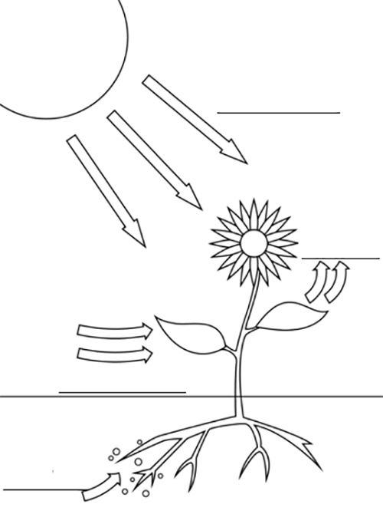

**VI.- Retroalimentación:** Durante el proceso de fotosíntesis el agua, la luz y el dióxido de carbono son elementos necesarios para la elaboración de glucosa que es el elemento que es el alimento que necesitan estos seres vivos.

**VII.- Fecha de envío:** Miércoles 15 de julio de 9:00 a 14:00 horas

**VIII.- Cómo y/o donde enviar:** [pie.avilar@gmail.com](mailto:pie.avilar@gmail.com)